**O PERIGO AVIÁRIO NOS AERÓDROMOS DE GOIÂNIA: IMPACTO NA SEGURANÇA DE VOO**

***BIRD HAZARD AT GOIÂNIA'S AERODROMES: IMPACT ON FLIGHT SAFETY***

Lucas de Jesus Barbosa[1]

Humberto César Machado[2]

**RESUMO:** O sonho humano de se sustentar e navegar nos ares, como os pássaros, tornou-se realidade após a invenção do primeiro aparelho voador mais pesado que o ar em 1903 pelos irmãos Wright. Desde então os seres humanos compartilham o espaço aéreo com as aves, todavia, esse compartilhamento se tornou um problema considerável para aviação devido ao perigo aviário, principalmente com o avanço das tecnologias empregada em aviões, que os torna cada vez mais velozes e silenciosos, algo que faz que uma colisão seja por vezes inevitável. Oque pode ser traduzido em danos irreparáveis e custos altíssimos. Logo, essa pesquisa tem objetivo de compreender o perigo aviário em Goiânia e aumentar a segurança de voo na região por meio da verificação das espécies envolvidas nas ocorrências reportadas e quais são os fatores atrativos para essa fauna aviária. A metodologia utilizada na abordagem geral foi a indutiva, já nos métodos secundários, foram utilizados o bibliográfico, o qualitativo, o quantitativo e comparativo. Essa pesquisa encontrou os seguintes resultados: no santa Genoveva foram encontrados, pelo menos, sete focos atrativos para fauna, dentro e fora do sítio aeroportuário, que estão em desacordo com as restrições impostas na ASA, esses focos atraem várias espécies de aves para próximo do aeroporto, sendo que as principais são: Quero-Quero, Carcará, Urubu-de-cabeça-preta e Pombo doméstico. Já no Aeródromo Nacional da Aviação, há dois focos atrativos para fauna, ambos com origem carniceira, por isso, a principal espécie reportada nesse aeródromo é o Urubu-de-cabeça-preta. Também é abordada a necessidade de ações multifrontais entre as autoridades ambientais, municipais e aeronáuticas com intuito aumentar a segurança de voo na região.

**PALAVRAS-CHAVE:** Perigo aviário; Colisão Com Aves; Segurança de Voo; Área de Segurança Aeroportuária.

**ABSTRACT:** The human dream of sustaining and navigating the air, like birds, became a reality after the invention of the first heavier-than-air flying apparatus in 1903 by the Wright brothers. Since then, humans share the airspace with birds, however, this sharing has become a considerable problem for aviation due to the bird hazard, especially with the advancement of technologies used in aircraft, which makes them increasingly faster and quieter, something which makes a collision sometimes unavoidable. Which can be translated into irreparable damage and very high costs. Therefore, this research aims to understand the bird hazard in Goiania and increase flight safety in the region by verifying the species involved in the reported occurrences and what are the attractive factors for this avian fauna. The methodology used in the general approach was inductive, whereas in the secondary methods, bibliographic, qualitative, quantitative, and comparative methods were used. This research found the following results: in Santa Genoveva, at least seven attractive foci for fauna were found, inside and outside the airport site, which disagree with the restrictions imposed by the ASA, these foci attract several species of birds near the airport. airport, the main ones being: South American lapwing, Caracara, Black-headed Vulture and Domestic Pigeon. At the National Aviation Aerodrome, there are two attractive foci for fauna, both with carrion origin, so the main species reported at this aerodrome is the Black-headed Vulture. The need for multifront actions between environmental, municipal, and aeronautical authorities to increase flight safety in the region is also addressed.

**KEYWORDS:** Bird hazard; Bird strike; Flight safety; Airport safety area.

1. **INTRODUÇÃO**

O sonho humano de se sustentar e navegar nos ares, como os pássaros, tornou-se realidade após a invenção do primeiro aparelho voador mais pesado que o ar em 1903 pelos irmãos Wright. Desde então os seres humanos compartilham o espaço aéreo com as aves, todavia, esse compartilhamento se tornou um problema considerável para aviação devido ao perigo aviário. Por isso há a necessidade de trabalhos multidisciplinares com o intuito de diminuir as ocorrências entre aves e aeronaves (ALLAN *et al*, 2003).

O presente trabalho corrobora com o elenco de discussões relativas ao perigo aviário na aviação civil, como esse surgiu e de quais formas afeta a segurança de voo. A escolha por esse objeto de estudo foi diante de que, durante processos de treinamentos realizados nos aeroportos goianienses, é possível notar que o perigo aviário é recorrente e faz parte do cotidiano do sistema de aviação brasileira.

A justificativa do presente trabalho é a possibilidade de entender qual a gravidade do perigo aviário nos aeródromos de Goiânia e como esse perigo se constroem nas operações cotidianas. Dessa forma, buscando a incrementação da segurança de voo na região, por meio da difusão das informações relativas à cultura de segurança dos pilotos, operadores, e qualquer pessoa ligada à aviação.

Essa pesquisa tem objetivo de compreender o perigo aviário em Goiânia e aumentar a segurança de voo na região. Conceituar e caracterizar o perigo aviário, enfatizar a importância de ações voltadas a segurança de voo no Brasil, compreender quais os fatores atrativos para fauna, além de verificar as espécies de aves envolvidas nas ocorrências reportadas em Goiânia.

A metodologia utilizada na abordagem geral foi a indutiva, já nos métodos secundários, foram utilizados o bibliográfico, o qualitativo, o quantitativo e comparativo. Durante a confecção desse trabalho, buscou-se referencias bibliográficos do tipo teses, artigos, regulamentações, legislações, publicações técnicas, publicações cartográficas e sites especializados. Quanto a estruturação do trabalho em seções, inicia-se pela caracterização e contexto evolutivo do perigo aviário. Em seguida é abordada a segurança de voo em relação ao perigo aviário e a segurança de voo em Goiânia. Por fim é apresentado a metodologia e os resultados obtidos durante a pesquisa.

Por meio do presente estudo buscou-se responder a seguinte questão problema: Qual o perfil do perigo aviário nos aeródromos da cidade de Goiânia e como esse perigo afeta a segurança de voo na região. Assim possibilitando a implantação de estratégias viáveis para reduzir o risco a níveis aceitáveis. Dessa forma, tornando os céus goianienses em um espaço seguro para voar sem prejudicar a fauna nativa do cerrado.

**2 CARACTERIZAÇÃO E CONTEXTO EVOLUTIVO DO PERIGO AVIÁRIO**

O perigo aviário é o risco potencial da colisão com ave ou bando de aves, no solo ou em voo, ou seja, é caracterizado por um desvio das operações normais devido a presença de aves. O risco dessa colisão é dividido em duas vertentes: a probabilidade de ocorrer a colisão e a gravidade dessa colisão (SILVA, 2011). O perigo aviário também é caracterizado como quando o piloto reportar que tenha se chocado com alguma ave, ou quando a manutenção identificar algum dano ou resquício de colisão com aves, também pode ser definido pelo reporte de carcaças perto das pistas e cabeceiras (ROCKENBACH, 2021 *apud* CENIPA, 2011). Além disso, o perigo aviário é um problema relevante para a indústria da aviação civil pois tem o potencial de causar graves impactos na segurança operacional durante o voo e também tem o potencial de gerar custos consideráveis, de forma direta ou indireta (MENDONÇA, 2009).

O perigo aviário surgiu junto com a aviação pois a primeira colisão com aves reportada é datada em 7 de setembro de 1905, essa foi registrada no diário dos irmãos Wright, mesmo antes do primeiro voo do Santos-Dummont. Já a primeira morte ocorreu em 1912 quando o pioneiro da aviação, Calbraith Perry Rodgers, colidiu com um bando de pássaros durante um voo de demonstração sob a Califórnia (ALLAN *et al*, 2003).

No começo da aviação, devido os aviões serem lentos e barulhentos, as aves conseguiam perceber mais rapidamente uma aeronave se aproximando e logo tinham mais chances de desviarem da rota de colisão com essas, porém com o passar das décadas e o advento da tecnologia, as aeronaves ficaram cada vez mais rápidas e silenciosas, algo que diminuiu as oportunidades de desvio entre aeronaves e aves, tornando por vezes inevitável a colisão (COMANDO DA AERONÁUTICA, 2017).

Até o ano 2016, as ocorrências registradas envolvendo aeronaves e a fauna aviaria resultaram em pelo menos 472 fatalidades em todo o mundo, além disso, essas ocorrências também geram um prejuízo anual de 3 bilhões de dólares (COMANDO DA AERONÁUTICA, 2017). Porém, o acidente em destaque quando se trata de colisão com aves, é o acidente do US Airways 1549, no qual em 15 de janeiro de 2009, um Airbus A320 colidiu com um bando de gansos canadenses poucos minutos após a decolagem do aeroporto internacional de La Guardia em Nova York, a colisão resultou em diversas avarias na aeronave que levaram ao pouso forçado no Rio Hudson e perda total da aeronave, porém todos os 155 ocupantes evacuaram a aeronave sem maiores problemas (BIERMAN & NTAMPAKIS, 2014).

Então pode-se compreender que perigo aviário se refere a uma falha latente na aviação que surgiu junto dessa e perdura até os dias atuais causando diversos danos materiais, financeiros e até mesmo a perca de vidas humanas. Porém é necessário salientar que as aves alçam voos aos céus há mais de 150 milhões de anos, mas só a pouco mais de 100 anos que dividem o espaço aéreo com os seres humanos, logo é necessário o uso compartilhado e sustentável do espaço aéreo (CLEARY & DOLBEER, 2005), principalmente no mundo globalizado, no qual a demanda do setor aéreo está exponencialmente maior em relação a tempos passados, esse cenário dinâmico torna as colisões com as aves um grande problema para todos que operam em aeroportos por todo o mundo (COMANDO DA AERONÁUTICA, 2017).

Nos dias atuais, o perigo aviário está cada vez maior, principalmente em grandes centros, como Goiânia, a capital do estado de Goiás (ARAUJO, 2016), já que os pássaros se adaptaram ao cenário urbano, onde buscam os aeroportos por questões de sobrevivência (MENDONÇA, 2009). Logo, o aumento da população de aves nas proximidades dos sítios aeroportuários é principalmente em decorrência da oferta de alimento para as aves, tanto de resíduos gerados por empresas alimentícias ou por aterros sanitários (NETZEL & ESPINOLA, 2004).

Esse alimento, por vezes, também pode vir de fontes naturais que tenham uma cadeia alimentar bem estruturada, como uma vegetação alta e descuidada ou algumas arvores frutíferas. Ou seja, ambientes naturais que proporcionem a proliferação de insetos, roedores e cobras que podem servir de alimento para diversas espécies de aves (SILVA & FERREIRA, 2018).

O comportamento natural das aves pode aproximá-las dos aeródromos, os pássaros procuram atrativos para a sua sobrevivência como abrigo, alimento, água e área para nidificação, por muitas vezes, esses fatores são encontrados perto dos aeroportos ou até mesmo dentro do sítio aeroportuário (CLEARY e DOLBEER, 2005). Além disso, a temperatura, pode ser um fator determinante na segurança de voo durante as operações noturnas, uma vez que as aves buscam as pistas dos aeroportos, que permanecem quente durante a noite, na tentativa de se aquecer. Rotas migratórias também podem cruzar os circuitos de tráfego, saídas e chegadas por instrumentos dos aeródromos (BRUNO & BARRETO, 2016).

No Brasil há uma grande diversidade de espécies de aves em sua fauna, porém algumas ganham destaque em relação ao risco aviário devido às tentativas de encontrar alimento, áreas de nidificação ou seu comportamento natural, além disso, essas espécies são sinantrópicas, ou seja, essas aves estão acostumadas com humanos e com a dinâmica de grandes centros, (BRUNO & BARRETO, 2016). Estas principais espécies são: Quero-Quero, Carcará e o Urubu-de-cabeça-preta e Pombos domésticos (SCHUCK, 2016).

O Quero-Quero é Cientificamente chamado por *Vanellus chilensis*, é uma ave de pequeno porte com aproximadamente 37 centímetros e com peso aproximado de 300 gramas, naturalmente encontrado nos pampas gaúchos, pastagens e banhados, porém é facilmente encontrado em ambientes urbanos (MACIEL *et al*., 2018). O Carcará é cientificamente chamado por *Caracara plancus*, é uma ave de porte médio, com envergadura de 130 centímetros e com peso entre 700 gramas e 950 gramas, encontrado na maioria das regiões brasileiras, pincipalmente na região Centro-Oeste (MACIEL *et al*., 2018).

Já a maior dessas aves é o Urubu-de-cabeça-preta que é cientificamente chamado por *Coragyps atratus*, é uma ave de porte médio, com envergadura máxima de 170 centímetros e com peso de até 1,9 quilogramas, é encontrado em todas as regiões quentes do Brasil, apresenta comportamento tipicamente urbano devido a sua natureza carniceira, que o faz ser atraído para aterros sanitários e ambientes que tenham essa característica (MACIEL *et al*., 2018).

O Pombo doméstico, cientificamente chamado de *Columba livia*, é uma ave de pequeno porte com aproximadamente 38 centímetros e com peso aproximado de 380 gramas. leva o nome de doméstico pois é uma espécie totalmente acostumada com a vida urbana, é encontrada em todo o Brasil, principalmente em grandes centros urbanos, onde é uma ameaça potencial à saúde pública (MACIEL *et al*., 2018).

Portanto, a mitigação dos fatores atrativos para as aves leva a redução da população dessas, por isso é necessário que os aeroportos sejam construídos longe de aterros sanitários, frigoríficos, matadouros, indústrias ou atividades que atraem grandes quantidades de aves, se aves não encontram o que precisam nas áreas próximas aos aeroportos iram à procura de novas áreas para circular e habitar (CLEARY e DOLBEER, 2005). Nesse contexto, é impossível não correlacionar o perigo aviário com a segurança de voo no Brasil e no mundo.

**3 A SEGURANÇA DE VOO EM RELAÇÃO AO PERIGO AVIÁRIO**

Ao se abordar a segurança na aviação é necessário saber qual tipo de segurança está sendo discutida, na língua inglesa há dois termos para se referir à segurança: *safety* e *security* (HANSER e PROUX, 2002). O termo *safety* é relacionado a segurança operacional, ou seja, é a condição em que os riscos de lesões às pessoas ou danos aos bens materiais é reduzido a níveis aceitáveis, esse estado pode ser atingido com o sistema de gerenciamento da segurança operacional - SGSO (ANAC, 2020).

Por outro lado, o termo *security* é relacionado aos atos de interferência ilícita, como sequestro, ameaças de bomba ou qualquer ato que coloque a segurança da aviação civil em risco (HANSER e PROUX, 2002). Nesse contexto, a segurança de voo é a segurança operacional aplicada especificamente a atividades aéreas e tem por objetivo a prevenção de acidentes e incidentes aeronáuticos, essa também pode ser aprimorada por meio do SGSO (DECEA, 2014).

Na realidade brasileira, a segurança de voo está em níveis altos, como foi demonstrado na auditoria feita em 2018 pela International Civil Aviation Organization– ICAO, que é a organização internacional responsável por promover a segurança de voo e desenvolvimento da aviação civil mundial. Nessa auditoria foi constatado que o Brasil ocupa a quinta posição do ranking mundial de segurança de voo alcançando um resultado de 95,14% de implementação efetiva das normas da ICAO (ANAC, 2020).

No entanto, no Brasil ainda há alguns perigos que podem ameaçar a segurança de voo como um todo, são eles: o perigo baloeiro, de laser, de meteorologia adversa, entre outros. Porém, o perigo em destaque é o aviário, uma vez que esse é um dos principais fatores contribuintes em acidentes e incidentes aeronáuticos (ANAC, 2020).

Por isso, a segurança de voo pode ser aprimorada no brasil com a mitigação dos fatores que levam os pássaros para perto dos aeródromos principalmente em cidades que possuem os aeródromos dentro de suas áreas urbanas, como Goiânia, onde o aeroporto principal está localizado a poucos quilômetros do centro da cidade (OLIVEIRA *et al*, 2016).

Visando garantir a manutenção perene da segurança de voo e manutenção dos padrões internacionais de segurança auditados pela ICAO, no Brasil e no mundo foram criados e atualizados alguns aspectos normatizadores como leis, planos e comissões que discorrem sobre os possíveis impactos que podem ser causados na segurança de voo em decorrência do perigo aviário.

No cenário internacional, há o Anexo 14 da convenção de Chicago, que normatiza os aeródromos ao redor do mundo e seus entornos (HUSSEIN, 2018), no entanto a ICAO reconhece que os aeródromos tem limitado controle do perigo aviário, uma vez que as aves transitam facilmente nas trajetórias de aproximação e decolagem, por isso outras autoridades, ambientais e municipais, podem colaborar e contribuir com o controle de fauna por meio de restrições em relação a atividades que possam ser atraente para esses animais (ICAO, 2009).

Já no cenário nacional, existe desde 2001 a Comissão de Controle do Perigo Aviário no Brasil – CCPAB, essa comissão é composta por elos da aviação e órgãos da gestão ambiental (Luigi *et al*, 2009). Com base no banco de dados proveniente da ficha CENIPA 15, que é uma ficha de reporte com interesse em fauna, a comissão busca discutir todas as questões relacionados ao perigo aviário no Brasil, buscando conhecimento e técnicas adequadas de mitigação da fauna, além disso tem como objetivo coordenar ações em nível nacional, prestando apoio para que o risco seja minimizado, e ainda, promover o assunto junto às autoridades, com intuito de sensibilizá-las quanto aos riscos (CENIPA, 2016).

Em apoio a CCPAB foi sancionada em 16 de outubro de 2012 a Lei N° 12.725 que discorre sobre o controle de fauna nas imediações dos aeródromos. Esta lei tem a intenção de reduzir o risco de possíveis acidentes e incidentes aeronáuticos em decorrência de colisões com espécimes de fauna, principalmente aves, nas proximidades dos aeródromos, além disso, na lei há o manejo correto a ser adotado com espécimes de fauna que estão interferindo na segurança operacional da aviação (BRASIL, 2012).

No Art. 3º desta lei é estabelecida a Área de segurança aeroportuária - ASA, que é uma área circular com raio de 20 quilômetros medida a partir do centro geométrico da maior pista de um aeródromo civil ou militar, onde as ocupações estão sujeitas às restrições especificas em função de atividades atrativas de fauna. Além disso, o Programa Nacional de Gerenciamento de Risco de Fauna – PNGRF em conjunto com o Plano De Manejo da Fauna em Aeródromos – PMFA abrangeram objetivos e metas comuns aos aeródromos e suas respectivas ASAs, além de detalhar as intervenções necessárias no meio ambiente, natural ou antrópico com o objetivo de aprimorar a segurança de voo por meio da redução das possíveis colisões com aves em fases críticas do voo (BRASIL, 2012).

No interior das ASAs há restrições às atividades atrativas de fauna, que são atividades que tenham atração relevante à circulação ou permanência de aves que afetam as operações normais de aeronave, colocando em risco a segurança de voo. Estas atividades podem ser vazadouros de resíduos sólidos, matadouros de animais, comercio de frutas e verduras, propriedades agrícolas privadas e quaisquer outras atividades que possam ter o caráter de atração de aves. Todas essas atividades estarão sujeitas as restrições impostas no PGNRF e a fiscalização das autoridades responsáveis (BRASIL, 2012).

A legislação mais atual em relação ao gerenciamento do perigo aviário é a ementa N° 06 do Regulamento Brasileiro de Aviação Civil – RBAC N°153, o qual discorre sobre o gerenciamento de aeródromos. Essa legislação entrou em vigor no dia 1º de abril de 2021, na ementa é descrito as responsabilidades do operador do aeródromo em relação ao gerenciamento do perigo aviário e o risco de fauna como um todo, ou seja, o operador de aeródromo deve estabelecer e implementar procedimentos básicos de gerenciamento do risco da fauna e ainda devem ser capazes de mitigar o risco de colisão entre aeronaves e a fauna (ANAC, 2021).

Além disso, está prevista a implementação, quando necessário, da Identificação do Perigo da Fauna – IPF, que é uma abordagem preliminar do problema, na qual são identificadas as espécies de fauna presentes no aeródromo e nas suas proximidades que provocam risco à segurança de voo e os principais focos de atração dessas espécies. Também é prevista, por meio do Gerenciamento do Risco da Fauna - PGRF, a definição e priorização das medidas a serem adotadas para a redução desse risco (ANAC, 2021).

**3 O PERIGO AVIÁRIO EM GOIÂNIA**

Em Goiânia há dois aeródromos, o Santa Genoveva: aeroporto internacional e principal aeródromo da cidade e o Aeródromo Nacional da Aviação: popularmente conhecido como ‘’Escolinha’’, é um aeródromo secundário e mais afastado do centro da cidade. Nesses aeródromos será analisado o perigo aviário, possíveis focos atrativos para aves e os impactos gerados à segurança de voo.

O Aeroporto Internacional Santa Genoveva - SBGO foi inaugurado em 1955 com a função de substituir o antigo aeroporto de Goiânia, além de ser um aeroporto internacional é o principal do estado de Goiás e o segundo mais movimentado da região centro-oeste. O Santa Genoveva tem capacidade para 6,5 milhões de passageiros por ano que viajam pelas principais companhias aéreas brasileiras, Latam, GOL, Azul e Flypass, o aeroporto também abriga diversas oficinas de manutenção de aeronaves, hangares, taxis aéreos e centros de instrução de aviação civil (BECHEPECHE e PEDROZA, 2018). Além disso, o aeroporto opera 24 horas por dia em operação visual ou por instrumentos, conta com uma pista asfaltada de 2500 metros por 45 metros de largura, com cabeceiras orientadas nos rumos magnéticos 140° e 320° (DECEA, 2021).

Já o Aeródromo Nacional da Aviação - SBNV, conhecido popularmente como escolinha, devido a presença do Aeroclube de Goiás no aeródromo e aeronaves que buscam o aeródromo para voos de instrução. O aeródromo atende o público da aviação privada e instrução, o aeródromo é sede de diversas empresas de aviação, hangares e serviços de manutenção de aeronave e componentes (BECHEPECHE & PEDROZA, 2018). O aeródromo opera no período diurno, somente com operações visuais, além disso a pista é de 1100 metros com 20 de largura com cabeceiras coincidentes com as do Santa Genoveva (DECEA, 2021).

O Perigo aviário nos aeródromos de Goiânia pode ser constatado de algumas formas, uma delas é o ROTAER – Manual Auxiliar de Rotas Aéreas, que é uma publicação que proporciona consultas rápidas e fáceis durante o voo ou planejamento. No manual de ambos os aeródromos goianienses há um aviso da presença de aves nos setores de aproximação, decolagem e no circuito de tráfego. Mais especificamente na publicação do Aeródromo Nacional da Aviação, esse aviso especifica a presença de Urubus devido a presença de aterro sanitário no setor sudoeste deste aeródromo. Uma outra forma de confirmar a presença de pássaros no Aeroporto Santa Genoveva é o serviço automático de informação de terminal - ATIS, nesse serviço há a retificação do aviso presente no ROTAER, mais uma vez alertando os pilotos acerca do risco de colisão com aves.

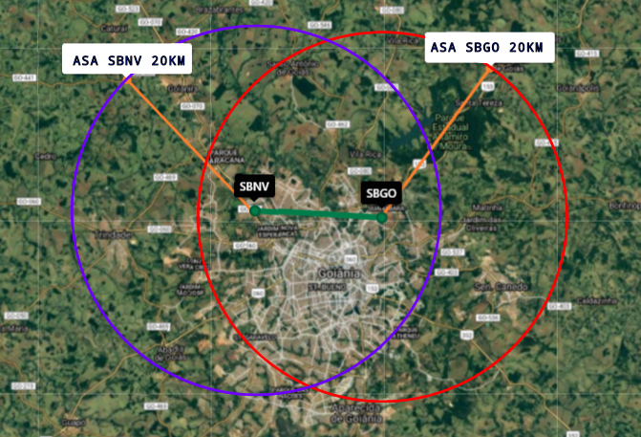

Figura 1 - ASAs DOS AERÓDROMOS GOIANIENSES

Fonte: elaborado pelo autor com dados do Nexatlas e TerraMetrics (2021)

Como exposto na figura acima, as ASAs dos aeródromos goianienses se entrelaçam devido a pequena distância entre ambos os aeródromos, apenas 13 quilômetros, além disso, as áreas dessas ASAs cobrem todo o território da capital e localidades do entorno, ou seja, em todo o perímetro da cidade há restrições em relação às atividades atrativas para aves, nesse contexto, algumas atividades ganham destaque como: o Aterro Sanitário de Goiânia, a JBS S/A, a Barragem Ribeirão João Leite e o CEASA-GO. Estas atividades ganham destaque pois estão localizadas próximas aos sítios aeroportuários e por terem um grande potencial atrativo para fauna aviária, logo, o perigo aviário é constante nas operações cotidianas nesses aeródromos (BECHEPECHE & PEDROZA, 2018).

A problemática do perigo aviário no Aeródromo Nacional da Aviação surgiu principalmente por causa de dois grandes focos atrativos para aves carniceiras: o Aterro Sanitário de Goiânia e a JBS S/A Goiânia. Devido à natureza desses focos, as aves são atraídas para essas duas atividades na tentativa de encontrar algum alimento advindo do lixo (MACIEL *et al*., 2018).

Aterros sanitários são locais onde há a deposição de resíduos sólidos urbanos, que são cobertos por camadas de terra a cada fim da jornada de trabalho ou em períodos menores a fim de reduzir o lixo aos menores volumes possíveis, além disso, os aterros têm o objetivo de reduzir os impactos na saúde pública (ABNT, 1992). Porém esse tipo de atividade, quando não realizada de forma correta, tem um alto potencial atrativo para fauna pois as aves carniceiras habitam esses lugares em busca de alimentos, por isso, deve ser feita adequações nos aterros para que a segurança de voo não seja colocada em risco (COMANDO DA AERONÁUTICA, 2017).

FIGURA 2 – LOCALIZAÇÃO DO ATERRO SANITÁRIO DE GOIÂNIA.

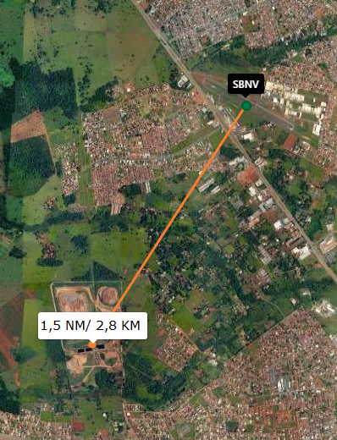

Fonte: elaborado pelo autor com dados do Nexatlas e TerraMetrics (2021)

Como exposto na figura acima, o Aterro Sanitário de Goiânia está localizado a apenas 2,8 quilômetros do aeródromo nacional da aviação, no setor sudoeste do mesmo. A localização do aterro sanitário é conflitante com o circuito de tráfego do aeródromo que também é realizado pelo setor sudoeste, ou seja, há uma concentração de pássaros no circuito de tráfego devido ao aterro (VAC SBNV, 2021), por vezes, esse fato obriga que os pilotos que estão se aproximando para as pistas 14 e 32 desse aeródromo realizem mudanças bruscas para evitar possíveis colisões com urubus.

Além disso, abatedouros e frigoríficos, locais onde há o abate de animais e o processamento de carnes e derivados (PACHECO & YAMANAKA, 2013), são atividades que também tem um potencial atrativo para fauna muito alto, principalmente de fauna carniceira, devido ao mau odor proveniente dos resíduos gerados quando o processamento de alimentos não é realizado de maneira correta (COMANDO DA AERONÁUTICA, 2017).

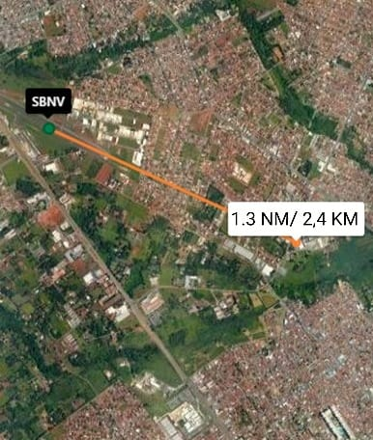

Figura 3 - LOCALIZAÇÃO DA JBS S/A

Fonte: elaborado pelo autor com dados do Nexatlas e TerraMetrics (2021)

Vide figura 3, a JBS S/A Goiânia, que é um abatedouro e frigorifico, está localizada a 2,4 quilômetros do Aeródromo Nacional da Aviação, no seguimento de decolagem da pista 14 e final da pista 32. Por anos os moradores vizinhos à JBS S/A reclamam de maus odores provenientes do frigorífico, os quais causam náuseas e desconfortos (DIAS, 2016), esse mau cheiro, além de prejudicar a saúde pública em geral, também atrai grandes bandos de urubus que circulam sob a empresa atrás de possíveis alimentos (COMANDO DA AERONÁUTICA, 2017). Esse bando de urubus entra em conflito com aeronaves que estão decolando e pousando do aeródromo nacional da aviação, que são as fases mais críticas do voo, por isso, as manobras de evasão da colisão se tornam mais restritas.

Já a problemática do perigo aviário no Aeroporto Internacional Santa Genoveva é mais grave, pois dentro e ao redor do sítio aeroportuário é possível encontrar vários focos atrativos para diversas espécies de aves que entram em conflito com as aeronaves que operam no aeroporto. Além disso, nesse aeroporto operam grandes aeronaves de linha aérea, algo que pode aumentar o número de vítimas em um acidente aeronáutico decorrente de uma colisão entre uma aeronave e uma ave.

Figura 4 - PRINCIPAIS FOCOS ATRATIVOS PARA FAUNA NO SBGO

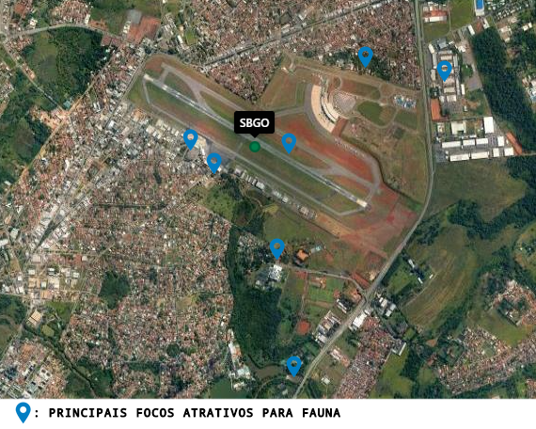

Fonte: elaborado pelo autor com dados do Nexatlas e TerraMetrics (2021)

Como é possível identificar na figura acima, existem pelo menos sete focos atrativos para fauna ao redor de todo o aeroporto, sendo que três desses focos estão localizados dentro do sítio aeroportuário. Um possível foco atrativo dentro do Aeroporto Internacional Santa Genoveva é a cobertura vegetal que existe em torno das pistas e *taxiways*, essa vegetação é responsável por impedir erosões, facilitar a drenagem de águas pluviais e amortecer os impactos em uma excursão de pista (CENIPA, 2017).

Porém essas gramíneas são atraentes à diversas espécies de animais pois oferecem grande quantidade de alimento e abrigo. Ou seja, a altura da grama influencia na abundância de aves dentro do aeródromo, gramas curtas cortadas em grandes intervalos de tempo são mais atraentes do que gramas longas que são cortadas frequentemente, por isso é recomendado que os aeroportos mantenham a altura da vegetação em aproximadamente 30 centímetros e façam uso constante de inseticidas que reduzam a oferta de alimento para as aves (ABREU *et al.*, 2017).

Também dentro do sítio aeroportuário, à poucos metros da pista de rolagem, no estacionamento do antigo terminal de passageiros, existem diversas arvores frutíferas e não frutíferas as quais podem servir como habitat para várias espécies de aves, como quero-queros, maritacas, periquitos, entre outros. Além disso, à poucos metros deste estacionamento, estão localizados o hangar do estado de Goiás e alguns outros hangares que sediam mangueiras que também servem como habitat para as aves. Essas arvores dentro do sítio aeroportuário acabam se tornando o habitat natural das aves pois há uma grande oferta de alimentos e áreas de nidificação (FERNANDES, 2017).

Á um quilometro do aeroporto, no setor sul, está localizado a empresa Caballus Equoterapia & Equitação, que é um empreendimento voltado a criação de cavalos, equitação e atividades do tipo, porém esse tipo de atividade é um foco atrativo para fauna, pois as aves são atraídas para esses locais em busca de ração e água que é ofertada aos animais de criação (COMANDO DA AERONÁUTICA, 2017).

Ainda ao sul do aeroporto, a aproximadamente dois quilômetros de distância, há o córrego meia ponte, um dos principais rios do estado de Goiás e habitat de diversas espécies de fauna (BARREIRA & NUCADA, 2008), ou seja, a fauna aviaria ocupa esse ambiente por questões naturais, mesmo que esses ambientes se localizem perto de grandes centros (FERNANDES, 2017).

Já no setor leste do aeroporto, a cerca de 1,3 quilômetros da cabeceira 32, está localizado a Central de Abastecimento de Goiás S/A – CEASA GO, que é um comercio ao ar livre de produtos hortifrutigranjeiros, ou seja, verduras, frutas, ovos e outros alimentos desse seguimento. Esse tipo de comercio, de gênero alimentício, é considerado como um foco atrativo moderado para aves e por isso deve sofrer adequações para que haja a diminuição do perigo aviário no local (COMANDO DA AERONÁUTICA, 2017).

Além disso, ainda no setor leste, a 1,3 quilômetros da pista de rolagem do Aeroporto Santa Genoveva, existem algumas propriedades privadas que abrigam diversas aves frutíferas, como bananeiras e mangueiras, as quais são um foco de alto potencial de atração da fauna aviaria (CLEARY & DOLBEER, 2005). A presença dessas arvores frutíferas tão próximas ao aeroporto deixa claro o desconhecimento, por parte, da população em geral acerca dos problemas que o perigo aviário gera à aviação. Logo, é claro a falta de campanhas de conscientização que alcancem as famílias que moram junto ao Aeroporto Internacional Santa Genoveva, uma vez que a promoção de informações é um pilar para a manutenção da segurança de voo (ANAC, 2021).

**4 METODOLOGIA**

A pesquisa foi realizada de forma online, no site do Sistema de Gerenciamento de Risco Aviário – SIGRA, entre os meses de maio e setembro de 2021. A escolha desse site foi devida esse compor a base de dados referente ao perigo aviário no Brasil e os impactos causados na segurança de voo. Já a coleta de dados foi baseada nos reportes de segurança operacional realizados por meio da ficha CENIPA 15, a qual compõe o SIGRA.

Vale ressaltar que o reporte de segurança operacional é a descrição de algum evento de segurança operacional, que é qualquer evento que tenha interferido ou possa interferir na segurança de voo, por exemplo, uma colisão com ave, o qual será um reporte de evento de interesse com fauna. Nesse sentido, os reportes não tem caráter punitivo e sim de coleta de dados com o objetivo da melhora da segurança operacional (ANAC, 2020).

Os reportes de eventos de interesse com fauna são os métodos mais eficazes de conhecer a real condição de um aeródromo ou localidade, por isso, os reportes são fundamentais para manter uma cultura de segurança ativa e eficaz (MENDONÇA, 2009). Além disso profissionais qualificados geram reportes mais claros e precisos, os quais contribuem para o aumento contínuo da segurança de voo (COUTINHO *et al*., 2016).

Esses reportes de eventos podem ser feitos por vários elos da aviação, ou seja, pode ser feito por pilotos, pessoal de manutenção, colaboradores aeroportuários ou qualquer pessoa que tenha conhecimento de uma colisão ou evento que afete a segurança. Estes devem conter o máximo de informações possíveis para que seja possível compreender qual a espécie da ave, efeitos ao voo, danos e prejuízos envolvidos nesse evento (CLEARY & DOLBEER., 2005). Os dados contidos nos reportes, que são feitos por meio da ficha CENIPA 15, serão tratados e complementados com outros dados coletados pelo Centro de Investigação e Prevenção de Acidentes Aeronáuticos - CENIPA e estarão disponíveis para o uso dos elos da aviação e órgãos reguladores ambientais que se interessam (MENDONÇA, 2011).

Assim, por meio de tais dados, optou-se pela abordagem quantitativa. Na qual os resultados serão demonstrados e discutidos por meio de gráficos, utilizando o software Microsoft Excel (2019).

**5 RESULTADOS**

Através da pesquisa realizada no site do SIGRA, pode-se observar que tanto no Aeródromo Nacional da Aviação quanto no Aeroporto Internacional Santa Genoveva, há notificações quanto ao perigo aviário, porém, esses reportes são mais recorrentes no Aeroporto Internacional Santa Genoveva, conforme será demonstrado no gráfico 1.

Gráfico 1 - QUANTIDADE DE REPORTES SBNV x SBGO

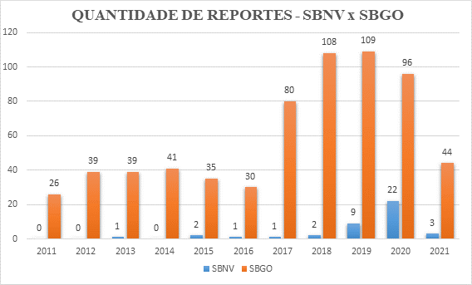

Fonte: elaborado pelo autor com dados do SIGRA (2021)

De acordo com o gráfico 1 pode se observar que os números de reportes são maiores no. Aeroporto Internacional Santa Genoveva. Tal fato pode ser explicado por alguns fatores, como a presença de mais focos atrativos no entorno do Aeroporto Santa Genoveva do que no Aeródromo Nacional da Aviação e o maior número de decolagens e pousos neste aeroporto.

Além disso, esse fato também pode ser explicado pela natureza voluntária dos reportes, que traz alguns empecilhos, como a omissão de eventos ocorridos, ou seja, o não reporte do evento, por vezes essa omissão ocorre em aeródromos que tenham a presença contínua de aves durante as operações corriqueiras, logo, os pilotos não querem gastar o seu tempo reportando algo que acontece em praticamente todo voo que realizam.

Essa omissão também vem de pilotos da aviação geral que é menos regulamentada que aviação comercial, ou seja, os pilotos não preenchem o formulário de reporte com fauna por não terem toda a estrutura de uma grande companhia aérea ou por não ter a consciência da importância do reporte ou por não terem informação necessária para tal. Nesse sentido, surge o dilema entre tempo e reporte, no qual os pilotos ponderam mais em relação ao tempo, por isso não fazem o devido relato (COMANDO DA AERONÁUTICA, 2017).

O gráfico 1 também demonstra a evolução da quantidade de reportes de segurança operacional com interesse com fauna, do ano de 2011 até setembro de 2021. Em 2011 houve apenas 26 reportes na capital goiana, sendo que todos foram no Aeroporto Santa Genoveva. Neste aeroporto, em 2017, houve um aumento exponencial na quantidade de reportes, que mantiveram altos até 2020. Já nos anos de 2018 e 2019, houve recordes no número de reportes no Aeroporto Santa Genoveva, porém no Aeródromo Nacional da Aviação esse recorde só aconteceu em 2020 (CENIPA, 2021).

Além disso, durante o ano de 2020, foram registradas 96 notificações no Aeroporto Santa Genoveva e 22 notificações no Aeródromo Nacional da Aviação (CENIPA, 2021), ou seja, mesmo durante a pandemia da COVID-19, que impôs diversas restrições ao setor da aviação civil e reduziu o número de decolagens domesticas em cerca de 50% (ANAC, 2021), os números de reportes permaneceram altos, esse fato pode ser traduzido como um aumento do perigo aviário no ano de 2020, uma vez que houve menos decolagens em relação ao ano anterior.

Nesse sentido, também buscou-se dados no site do SIGRA, quanto as espécies mais recorrentes envolvidas nas ocorrências reportadas em ambos os aeródromos, conforme será demonstrado nos gráficos 2 e 3.

GRÁFICO 2 - IDENTIFICAÇÃO DE ESPÉCIES EM GOIÂNIA

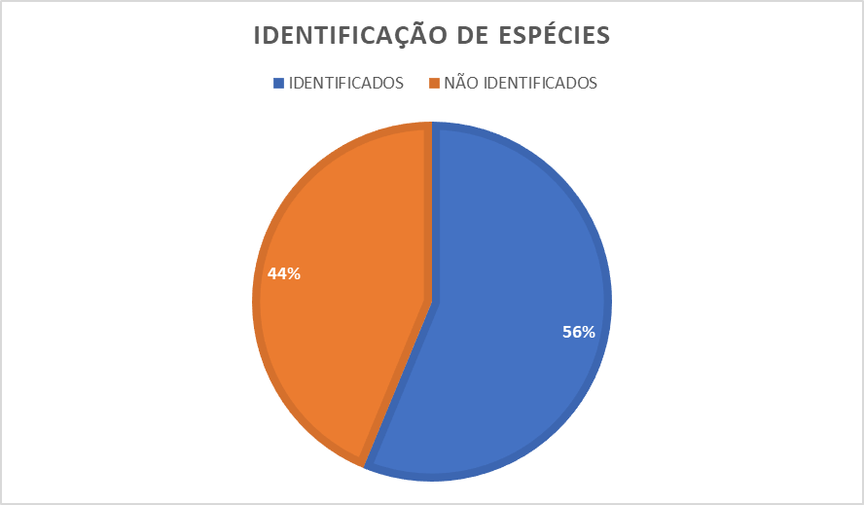

Fonte: elaborado pelo autor com dados do SIGRA (2021)

Observa-se, por meio do gráfico 2, que não há uma identificação precisa das espécies envolvidas nas ocorrências reportadas, ou seja, em 44% dos reportes realizados nos aeródromos goianienses não contêm informações relativas às espécies envolvidas, porém, a situação em Goiânia está ligeiramente melhor que a média nacional, que é de 57 % dos reportes (OLIVEIRA *et al*., 2016). Esse é um dos fatores que mais limita o gerenciamento efetivo do perigo aviário, uma vez que a identificação das espécies é fundamental para o estabelecimento de medidas mitigadoras em relação ao perigo aviário e na elaboração de ações especificas quanto à alguma espécie. (PATRICK & SHAW, 2014).

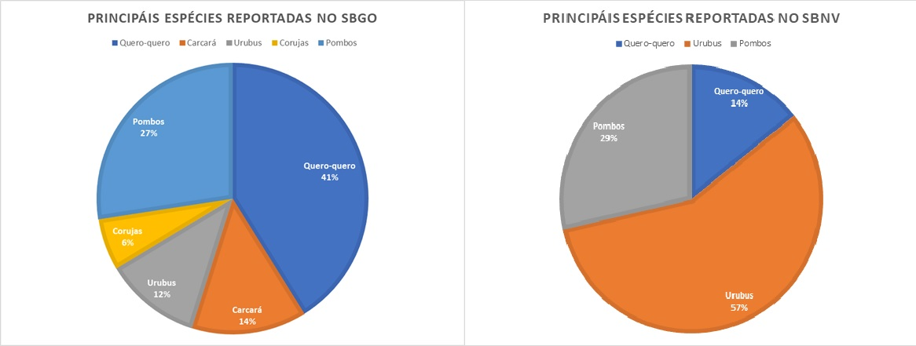

GRÁFICO 3 – PRINCIPAIS ESPÉCIES REPORTADAS NO SBGO E SBNV

Fonte: elaborado pelo autor com dados do SIGRA (2021)

O gráfico 3 por meio dos dados contidos no SIGRA evidencia as principais espécies que são reportadas nos aeroportos de Goiânia Além disso, as espécies encontradas nos aeroportos de Goiânia são compatíveis com as principais espécies envolvidas no perigo aviário em todo o Brasil, essas espécies são o: Quero-Quero, Carcará, Urubu-de-cabeça-preta e Pombo doméstico (OLIVEIRA *et al*, 2016).

No Aeroporto Internacional Santa Genoveva, devido a existência de mais focos atrativos para fauna com natureza diferente, há uma variedade nas espécies reportadas, sendo a mais recorrente o Quero-quero. Já no Aeródromo Nacional da Aviação, há pouca variedade nas espécies reportadas no aeródromo, sendo que a mais recorrente é o Urubu-de-cabeça-preta, esse fato pode ser explicado pelo comportamento carniceiro desta ave, já que os focos atrativos perto desse aeródromo são dessa natureza.

Compreende-se assim quais são as espécies envolvidas no perigo aviario instaurado nos céus goianos e quais são os focos que atraem essas aves para próximo dos aeródromos presentes na cidade. Uma vez que é capaz de identificar as espécies envolvidas nos reportes, é possível traçar estratégias e planos para deixar o risco operacional em níveis aceitáveis, por meio de medidas restritivas contra os focos atrativos para essas espécies de fauna aviaria (IWERSEN, 2020).

Por isso, podem ser tomadas estratégias que reduzam a população de aves próximo aos aeroportos sem causar danos consideráveis à fauna natural, como: maior restrição e fiscalização no interior das ASAs em relação as atividades atrativas para fauna, maior controle da vegetação dentro dos aeródromos, conscientização da população vizinha aos aeródromos em relação o perigo aviario e seus danos. Além disso essas ações não devem ser adotadas somente pela autoridade aeronáutica, e sim deve ser realizado um esforço multifrontal entre as autoridades ambientais, municipais e aeronáuticas para que possa alcançar resultados efetivos contra o perigo aviário.

**CONSIDERAÇÕES FINAIS**

O sonho humano de se sustentar e navegar nos ares, como os pássaros, tornou-se realidade após a invenção do primeiro aparelho voador mais pesado que o ar. Desde então os seres humanos compartilham o espaço aéreo com as aves, todavia, esse compartilhamento se tornou um problema considerável para aviação devido ao perigo aviário. Logo, surge a necessidade de trabalhos multidisciplinares com o intuito de diminuir as ocorrências entre aves e aeronaves.

No presente artigo, discorreu-se sobre a conceituação e caracterização do perigo aviário, como sendo o risco potencial da colisão com aves, no solo ou em voo. Esse perigo também é definido de acordo com a gravidade de uma possível colisão e a probabilidade dessa colisão ocorrer. Em suma, o perigo aviário é caracterizado por um desvio das operações normais devido a presença de aves.

O presente artigo também discorreu sobre a segurança de voo em relação ao perigo aviário no brasil e no mundo. Apesar do Brasil ter níveis de segurança operacionais altos, auditados pela ICAO, ainda há vários perigos que ameaçam a segurança de voo no país, sendo um deles o perigo aviário. Na tentativa de reduzir as colisões e danos causados por essas colisões foram criados comissões, legislações, estratégias e planos que são de extrema importância para o controle efetivo do perigo aviário no brasil. Entre essas legislações destaca-se a Lei nº 12.725 de 16 de outubro de 2012, que estabelece a ASA, uma área circular com raio de 20 quilômetros, na qual é restrita várias atividades atrativas para fauna aviaria.

Além disso, o trabalho apresentou a problemática do perigo aviário em Goiânia, cidade que possui dois aeródromos, o Aeroporto Internacional Santa Genoveva e o Aeródromo Nacional da Aviação. No santa Genoveva foram encontrados, pelo menos, sete focos atrativos para fauna, dentro e fora do sítio aeroportuário, que estão em desacordo com as restrições impostas na ASA, esses focos atraem várias espécies de aves para próximo do aeroporto, sendo que as principais são: Quero-Quero, Carcará, Urubu-de-cabeça-preta e Pombo doméstico.

Já no Aeródromo Nacional da Aviação, há dois focos atrativos para fauna, ambos com origem carniceira, por isso, a principal espécie reportada nesse aeródromo é o Urubu-de-cabeça-preta, apesar de existir há a presença de Quero-Queros e Pombo domésticos.

Com a identificação das espécies envolvidas no perigo aviário e o que às atraem para perto dos aeródromos, torna-se mais claro as estratégias e ações que devem ser tomadas com o intuito de diminuir a presença dessas aves nas proximidades dos aeródromos goianienses sem que haja prejuízos à rica fauna do cerrado goiano. Além disso, essas ações têm um enorme potencial de incrementar a segurança de voo na região, e por isso não devem ser adotadas somente pela autoridade aeronáutica, e sim deve ser realizado um esforço multifrontal entre as autoridades ambientais, municipais e aeronáuticas.

**REFERÊNCIAS BILIOGRÁFICAS**

ABNT. **Apresentação de projetos de aterros sanitários de resíduos sólidos urbanos**. Disponível em: <http://licenciadorambiental.com.br/wp-content/uploads/2015/01/NBR-8.419-NB-843-Apresentac%C3%A3o-de-Projetos-de-Aterros-Sanitarios-RSU.pdf>. Acesso em: 7 out. 2021.

ABREU et al. Avaliação de Diferentes Alturas de Grama para Controle de Aves em um Aeroporto Brasileiro. **Revista Conexão SIPAER**. Brasília: ano 2017, n. 1, p. 80–91, jan-abr. 2017 Disponível em: <http://conexaosipaer.com.br/index.php/sipaer/article/view/415/358>. Acesso em: 10 out. 2021.

ALLAN, J. et al. **The development of birdstrike assessment procedures, their use on airports, and the potential benefits to the aviation industry**. Disponível em: <canadianbirdstrike.ca/wp-content/uploads/2018/02/Allan_et_al_2003.pdf>.Acesso em: 29 ago. 2021.

ANAC. **Anacpédia**. Disponível em: <https://www2.anac.gov.br/anacpedia/>. Acesso em: 09 abr. 2021.

_______. **Alerta aos Operadores de Aeródromos Reporte de Eventos com Fauna**. Disponível em: <https://www.gov.br/anac/pt-br/assuntos/regulados/aerodromos/alerta-aos-operadores-aereos/alertaoperadoraeroportuarion05reportedeeventoscomfauna.pdf>. Acesso em: 10 set. 2021.

________. **Relatório anual de segurança operacional 2020**. Disponível em: <www.gov.br/anac/pt-br/assuntos/seguranca-operacional/gerenciamento-da-seguranca-operacional/arquivos/raso_2020.pdf>. Acesso em: 15 out. 2021.

________. **Os quatro componentes do Sistema de Gerenciamento da Segurança Operacional (SGSO)**. Disponível em: <https://www.gov.br/anac/pt-br/assuntos/seguranca-operacional/sgso/os-quatro-componentes-do-sgso>. Acesso em: 27 set. 2021.

_______. Resolução nº 611, de 9 de março de 2021. Aprova a Emenda nº 06 ao RBAC nº 153 e revoga o RBAC nº 164. **Diário Oficial da União**. Brasília, 1, p. 67-76, mar. 2021.

ARAÚJO, A. Código Aeronáutico. **Revista em Discussão**. Brasília: ano 2016 n. 28 p. 08-26, jun. 2016. Disponível em: <https://www12.senado.leg.br/emdiscussao/edicoes/codigo-aeronautico/@@images/arquivo_pdf/>. Acesso em: 01 out. 2021.

BIERMAN, T. NTAMPAKIS, D. Applying SMS and sustainability principles to airport wildlife hazard management. **Revista Conexão SIPAER**. Brasília: v. 5, n. 1, p. 5–21, jan-abr. 2014 Disponível em: <conexaosipaer.com.br/index.php/sipaer/article/view/255/278>. Acesso em: 15 out. 2021.

BECHEPECHE, A. VIEIRA, H. O perigo aviário nos aeródromos de Goiânia. **Revista Científica Multidisciplinar Núcleo do Conhecimento**. São Paulo. Ano 2018. n.11, p.15-33. nov. 2018. Disponível: <https://www.nucleodoconhecimento.com.br/fisica/perigo-aviario>. Acesso em: 09 abr. 2021.

BRASIL. Lei nº 12.725, de 16 de outubro de 2012. Dispõe sobre o controle da fauna nas imediações de aeródromos. Disponível em: <http://www.planalto.gov.br/ccivil_03/_ato2011-2014/2012/lei/l12725.htm>. acesso em: 09 abr. 2021.

_______. Art. 2° da Lei nº 12725, de 16 de outubro de 2012. Brasília, Distrito Federal. Disponível em: <http://www.planalto.gov.br/ccivil_03/_ato2011-2014/2012/lei/l12725.htm>. acesso em: 09 abr. 2021.

_______. Art. 3° da Lei nº 12725, de 16 de outubro de 2012. Brasília, Distrito Federal. Disponível em: <http://www.planalto.gov.br/ccivil_03/_ato2011-2014/2012/lei/l12725.htm>. acesso em: 09 abr. 2021.

BRUNO, S. BARRETO, J. **Aves e aeronaves: riscos e desafios para a ciência e sociedade quanto ao perigo aviário**. 1ed. Rio de Janeiro. Editora: Eduff, 2016.

CENIPA. **Colisões com fauna são risco para aviação**. Disponível em: <https://www2.fab.mil.br/cenipa/index.php/ultimas-noticias/1052-o-risco-das-colisoes-com-fauna>. Acesso em: 10 set. 2021.

_______. **A cobertura vegetal e a redução da presença de fauna em aeroportos.** Disponível em: <https://www2.fab.mil.br/cenipa/index.php/ultimas-noticias/1131-a-cobertura-vegetal-e-a-reducao-da-presenca-de-fauna-em-aeroportos>. Acesso em: 7 out. 2021.

_______. **Comissão de controle do perigo aviário no Brasil (CCPAB)**. Disponível em: <https://www2.fab.mil.br/cenipa/index.php/artigos/186-comissao-de-controle-do-perigo-aviario-no-brasil-ccpab>. Acesso: 6 out. 2021.

_______. **MPF preocupa-se com risco de fauna em Goiânia**. Disponível em: <https://www2.fab.mil.br/cenipa/index.php/ultimas-noticias/861-mpf-preocupa-se-com-risco-da-fauna-em-goiania>. Acesso em: 26 set. 2021.

_______. **Sistema De Gerenciamento De Risco Aviário – SIGRA**. Disponível em: <sistema.cenipa.aer.mil.br/cenipa/sigra/pesquisa_dadosExt>. Acesso: 20 jun. 2021.

CLEARY, E. DOLBEER, R. **Wildlife hazard management at airports: a manual for airport personnel**. 2 ed. Washington: Federal Aviation Administration, 2005. Disponível em: <https://digitalcommons.unl.edu/cgi/viewcontent.cgi?article=1127&context=icwdm_usdanwc>. Acesso: 10 mai. 2021.

COMANDO DA AERONÁUTICA. Portaria n° 692/GC3 de 10 de maio de 2017. Aprova a edição do PCA 3-3, que dispõe sobre o Plano Básico de Gerenciamento de Risco de Fauna nos aeródromos brasileiros. **Boletim do Comando da Aeronáutica**. Brasília, n .79, mai. 2017.

_________. Portaria CENIPA nº 111/DOP-AGRF, de 04 de dezembro de 2017. Aprova a edição do MCA 3-8, que dispõe sobre o Manual de Gerenciamento de Risco de Fauna. **Boletim do Comando da Aeronáutica. Brasília**, n. 212, dez. 2017.

_________. Portaria n° 798/GC3 de 28 de julho de 2020. Aprova a edição do PCA 3-3, que dispõe sobre o Plano Básico de Gerenciamento de Risco de Fauna nos aeródromos brasileiros. **Boletim do Comando da Aeronáutica**. Brasília, n .135, jul. 2020

COUTINHO, K. et al. A **Importância da Cultura do Reporte Para as Empresas de Táxi Aéreo**. 2016. Trabalho de Conclusão de Curso (Graduação em Aviação Civil), Universidade Anhembi Morumbi, São Paulo, 2016. Disponível: <abraphe.org.br/artigos-academicos/a-importancia-da-cultura-do-reporte.pdf>. Acesso em: 03 nov. 2021.

DECEA. **ROTAER**. Disponível em: <https://aisweb.decea.mil.br/?i=aerodromos&p=rotaer>. Acesso em: 09 abr. 2021.

_________. **SBNV VAC RWY 14 32 (17.06.2021)**. Disponível em: <https://aisweb.decea.gov.br/download/?arquivo=b1e99f24-269f-437f-becec6d864aff2dd&apikey=1587263166>. Acesso em: 15 ago. 2021.

DIAS, E. **Frigorífico causa incômodo à população da região noroeste de Goiânia**. Jornal Opção, 02 julho 2016. Disponível em: <https://www.jornalopcao.com.br/reportagens/frigorifico-causa-incomodo-a-populacao-da-regiao-noroeste-de-goiania-69820/>. Acesso em: 7 out. 2021.

FERNANDES, F. **A problemática das aves para a aviação**. 2017. Monografia (Graduação em Ciências Aeronáuticas), Universidade do Sul de Santa Catarina, Palhoça, 2017. Disponível: <https://repositorio.animaeducacao.com.br/bitstream/ANIMA/8260/1/FILIPE_ARRUDA_MADEIRA_FERNANDES-Re%5B685-4-710303%5DTCC_FILIPE_ARRUDA_MADEIRA_FERNANDES_finalizado.pdf>. Acesso em: 29 ago. 2021.

HANSER, K. PROUX, J. **Aviation Safety and Aviation Security**. Disponível em: <boeing.mediaroom.com/2002-07-19-Aviation-Safety-and-Aviation-Security>. Acesso em: 03 out. 2021.

HUSSEIN, A. **Wildlife hazard management**. Disponível em: <https://www.icao.int/MID/Documents/2018/WHMC-December/2-4%20Wildlife%20Hazards%20Management.pdf>. Acesso em: 06 set. 2021.

ICAO. **Safety Audit Results: USOAP interactive viewer**. Disponível em: <https://www.icao.int/safety/pages/usoap-results.aspx>. Acesso em: 11 out. 2021.

IWERSEN, C. **Perigo aviário: controle e gerenciamento**. Monografia, (Graduação em Ciências Aeronáuticas), Universidade do Sul de Santa Catarina, Palhoça, Santa Catarina, 2018. Disponível em: <https://repositorio.animaeducacao.com.br/bitstream/ANIMA/8273/1/CASSIANO%20-%20VERS%C3%83O%2014-12-2018.pdf>. Acesso em: 06 set. 2021.

LUIGI, G. MAGNANI, M. MOURA, F. **Perigo aviário**. Disponível em: <https://ambientes.ambientebrasil.com.br/fauna/artigos/perigo_aviario.html>. Acesso em: 10 out. 2021.

MACIEL, R. MACHADO, B. **Guia de Aves**. Belo horizonte: Ed final, 2018. Disponível em: <funed.mg.gov.br/wp-content/uploads/2018/10/GUIA-DE-AVES-FUNED-Versão-Net_final.pdf>. Acesso em: 14 ago. 2021.

MENDONÇA. F. A ficha 15 e as atividades de prevenção do risco aviário. **Revista Conexão SIPAER**. Brasília: ano 2011 n. 3 p. 9-55, ago. 2011. Disponível em: <conexaosipaer.com.br/index.php/sipaer/article/viewFile/94/128>. Acesso em: 10 set. 2021.

_________. Gerenciamento do perigo aviário em aeroportos. **Revista Conexão SIPAER.** Brasília: v. 1, n. 1, p. 153–174, nov 2009.. Disponível em: <https://conexaosipaer.com.br/index.php/sipaer/article/view/16/30>. Acesso em: 5 set. 2021.

NETZEL, C. ESPINOLA, M. **Estudo preliminar sobre a problemática das aves para a Segurança do aeroporto internacional Tom Jobim e o aterro Sanitário de Gramacho**. 2004. Monografia (Graduação em Gestão ambiental), Fundação Getúlio Vargas, Rio de Janeiro, 2004. Disponível em: <http://www.resol.com.br/textos/Urubus-Marcelo-Monografia%20MBA%20Gestao%20Ambiental.pdf.>. Acesso: 09 abr. 2021.

NUCADA, M. BARREIRA, C. Rio meia ponte e córregos que serpenteiam a cidade de Goiânia. **Revista Mosaico**. Goiânia: ano 2008, n.2, p.206-214, jul./dez., 2008. Disponível em: <http://webcache.googleusercontent.com/search?q=cache:Y3K5mCi4rRAJ:revistas.pucgoias.edu.br/index.php/mosaico/article/download/580/464+&cd=13&hl=pt-BR&ct=clnk&gl=br>. Acesso em: 17 out. 2021.

OLIVEIRA, H. *et al***. Anuário de Risco de Fauna 2015**. Disponível em: <https://www2.fab.mil.br/cenipa/index.php/estatisticas/risco-da-fauna>. Acesso em: 09 abr. 2021.

PACHECO, J. YAMANAKA, H. **Abate de bovinos e suínos**. Disponível em: <https://cetesb.sp.gov.br/consumosustentavel/wp-content/uploads/sites/20/2013/11/abate.pdf>. Acesso em: 8 out. 2021.

PATRICK, K. SHAW, P. Programas de gerenciamento de risco de fauna em aeródromos: o que funciona? **Revista Conexão SIPAER**. Brasília: v. 5, n. 1, p. 48–56, jan-abr. 2014 Disponível em: <http://conexaosipaer.com.br/index.php/sipaer/article/view/276/282>. Acesso em: 15 out. 2021.

ROCKENBACH, C. **Perigo aviário: estudo de caso no aeroporto de Salvador-Ba**. 2020. Monografia (Graduação em Ciências Aeronáuticas). - Universidade do Sul de Santa Catarina, Palhoça, 2020. Disponível: <https://repositorio.animaeducacao.com.br/bitstream/ANIMA/8213/1/Cassio_Rockenbach%20-%20TCC%20-%20Ci%C3%AAncias%20Aeron%C3%A1uticas%20%281%29.pdf>. Acesso em: 29 ago. 2021.

SCHUCK, D. **Ranking brasileiro de severidade relativa de espécies de fauna**. Disponível em: <https://www2.fab.mil.br/cenipa/images/Anexos/Ranking_Risco_da_Fauna.pdf>. Acesso: 26 set. 2021.

SILVA, O. FERREIRA, C. A problemática das aves no Aeroporto Bartolomeu Lisandro: risco aviário. **Revista Ibero-americana de Ciências Ambientais**, ano: 2018 n.8, p.310-318, out/nov. 2018. Disponível em: <https://www.sustenere.co/index.php/rica/article/download/CBPC2179-6858.2018.008.0027/1462/#:~:text=Por%20se%20localizar%20relativamente%20afastado,amea%C3%A7a%20constante%20ao%20seu%20funcionamento.>. Acesso: 09 abr. 2021.

SILVA, R. Perigo aviário**. Revista Carta de Segurança Operacional**. Brasília: ano 2011 n. 1 p. 3 – 5, jan 2011. Disponível em: <www.gov.br/anac/pt-br/assuntos/seguranca-operacional/biblioteca-safety/carta/edicao-3>. Acesso em: 10 set. 2021.

lujebar@gmail.com

(62) 99370-6989

(62) 99579-8484

1. Acadêmico de Ciências Aeronáuticas da Pontifícia Universidade Católica de Goiás; e-mail: lujebar@gmail.com
2. Pós Doutor em Psicologia pela Pontifícia Universidade Católica de Goiás - PUC GO (2016); Doutor em Psicologia pela Pontifícia Universidade Católica de Goiás - PUC GO (2013); Mestre em Psicologia pela Pontifícia Universidade Católica de Goiás - PUC GO (2006), Especialista em História pela Universidade Federal de Goiás - UFG (2002), Graduado em Filosofia pela Universidade Federal de Goiás (1996), Graduado em Pedagogia pela ISCECAP (2018), Elemento Credenciado Fatores Humanos e Prevenção de Acidentes Aéreos pelo CENIPA (Centro de Investigação e Prevenção de Acidentes Aeronáuticos), Professor Coreógrafo e Dançarino de Salão; Membro do Comitê de Ética e Pesquisa e Professor do Centro Universitário Alfredo Nasser - UNIFAN e professor da Pontifícia Universidade Católica de Goiás (PUC – GO); e-mail: humberto.cesar@unifan.edu.br